TALLER EDUCACIÓN FÍSICA I PERIODO GRADO 5°
Realiza la sopa de letras y después de encontrar todas las palabras copia la ubicación (con número de fila y columna en la que inicia cada palabra encontrada) y la palabra en el cuaderno de educación física. Y enviar una foto del cuaderno al correo del docente.
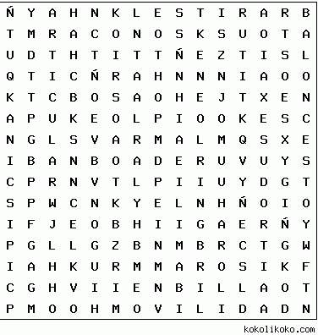
AROS*
ARTICULAR*
ATRAPAR*
BALONCESTO*
BALONES*
CALENTAMIENTO*
COORDINACIÓN*
EQUILIBRIO*
FÚTBOL
MOVILIDAD*
NATACIÓN
PASES*
PELOTAS*
PISCINA*
SUDOR*
VOLEIBOL*
ESTIRAR*

Trabajo en equipo con algún miembro de tu familia. Debes de recitar de forma coordinada el abecedario, teniendo en cuenta que cada que digan una letra del abecedario (se encuentra en mayúscula), debe de levantar la mano (aparece en minúscula debajo de la letra mayúscula en color rojo), siguiendo las siguientes indicaciones: i = izquierda, d = derecha, a = ambas manos. Y envía un video desarrollando esta actividad. Al correo julio.arboleda.garcia@delasalle.edu.co
Observa el siguiente video y realiza un escrito en tu cuaderno de educación física, donde hagas un relato o cuento describiendo la importancia de realizar actividades físicas de no menos de 15 renglones, y envía foto al correo. Ten en cuenta los temas que se vieron en el primer periodo académico: capacidades condicionales, fuerza general, juegos con elementos (tradicionales), desplazamientos, la marcha y sus fases, saltos.
https://www.youtube.com/watch?v=xN1LAdCe7z0

ABECEDARIO
A | B | C | D | E | F | G | H | I
d | a | d | i | i | a | d | i | a
J | K | L | M | N | Ñ | O | P | Q
a | d | i | a | d | d | i | d | a
R | S | T | U | V | W | X | Y | Z
d | i | i | d | d | a | a | i | d

“LA EDUCACIÓN FÍSICA ES LA ARMONIA ENTRE CUERPO Y MENTE, QUE CARACTERIZA AL SER HUMANO EN LA BUSQUEDA DE UN DESARROLLO INTEGRAL”

¡Éxitos!

